Зантия по развитию памяти
с одаренными детьми в интеллектуальном развитии

Вторая младшая группа №15 « Колобок»
Март
Части суток.
Цель: Уточнить представление о частях суток, связывая их с тем, что делают дети утром, днем, вечером, ночью;
Задачи:
обогащать словарь за счет слов, характеризующих временные понятия;
учить имитировать и называть действия; учить изменять глаголы по числам, согласовывая их с местоимениями Я, МЫ.
развивать память, мышление, внимание.
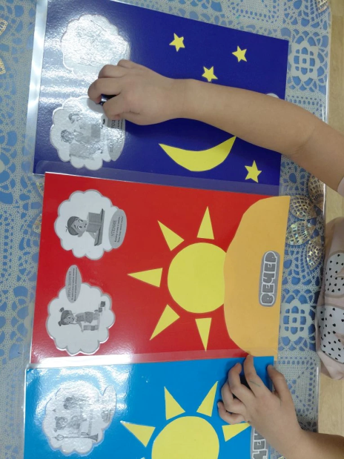 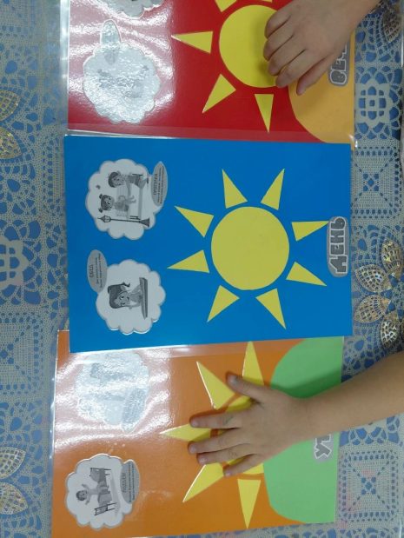Профессии.
Цель: закрепление представлений у детей о труде людей разных профессий.
Задачи:
Повторить понятие «профессия»;
познакомить детей с несколькими видами профессий, показать
значение трудовой деятельности в жизни человека;
закрепить знания детей об особенностях некоторых профессий.
